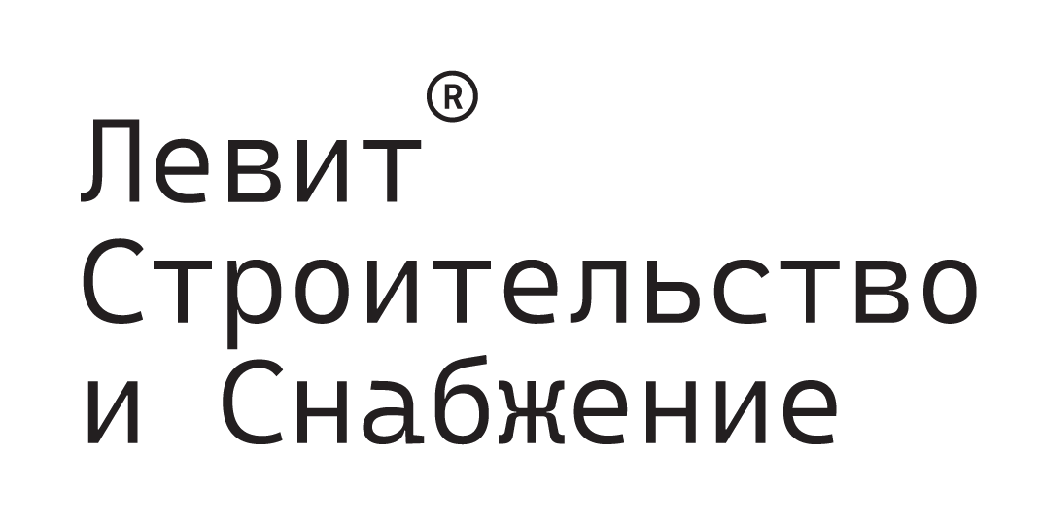

Полное наименование организации | ОБЩЕСТВО С ОГРАНИЧЕННОЙ ОТВЕТСТВЕННОСТЬЮ  ТСК «ЛЕВИТ»
Сокращенное наименование организации | ООО TCK «ЛЕВИТ»
Юридический адрес | 197183, г Санкт-Петербург, Приморский р-н, Липовая  аллея, д 9 литера а, помещ 23Н ком 717Б, 717Б
Фактический адрес | г Санкт-Петербург, Липовая аллея, д 9 литера а, помещ  23Н ком 717Б, 717Б
Почтовый адрес | 197183, г Санкт-Петербург, Приморский р-н, Липовая  аллея, д 9 литера а, помещ 23Н ком 717Б, 717Б

ИННффффффффффффффффффффф | 7814805342
КПП | 781401001
ОГРН | 1227800029148
ОКПО | 59786289
ОКАТО | 40270000000
ОКТМО | 40323000000

Руководительфффффффффффффффф | Матвеев Виктор Геннадьевич
Электронная почта | info@tsk-levit.ru
Вебсайт | Tsk-levir.ru
Телефон | +7 (812) 425-63-33

Наименование банкафффффффффффф | ПАО «БАНК «САНКТ-ПЕТЕРБУРГ»
БИК | 044030790
Корреспондентский счет | 30101810900000000790
Расчетный счет | 40702810790100000786
ИНН | 7831000027
КПП | 780601001

